158. На краю неподвижной скамьи Жуковского диаметром D=0,8 м и массой m1=6 кг стоит человек массой m2=60 кг. С какой угловой скоростью ω начнет вращаться скамья, если человек поймает летящий на него мяч массой m=0,5 кг? Траектория мяча горизонтальна и проходит на расстоянии R=0,4 м от оси скамьи. Скорость мяча V=5 м/с.

D=0,8 м  m1=6 кг  m2=60 кг  m=0,5 кг  V=5 м/с  R=0,4 м  D=2×R | 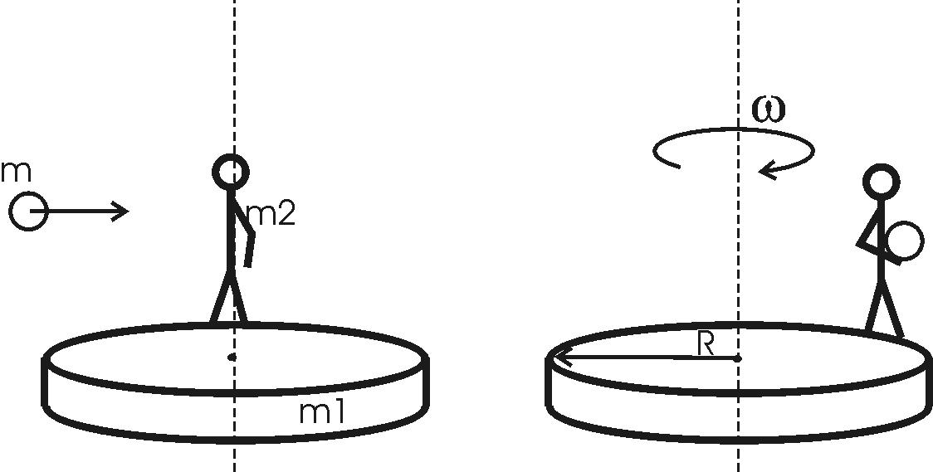  Мяч обладает моментом импульса относительно оси вращения: M=m×V×R.  Воспользуемся законом сохранения момента импульса: 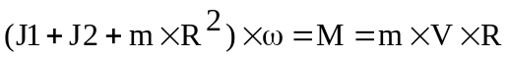, где 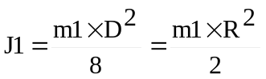 - момент инерции скамьи диаметром D=2×R и массой m1, ω – угловая скорость вращения человека с диском, J1+J2 – суммарный момент инерции диска и человека, находящегося на краю диска. Момент инерции человека J2=m2×R², так как он стоял на расстоянии R от оси вращения.  Тогда 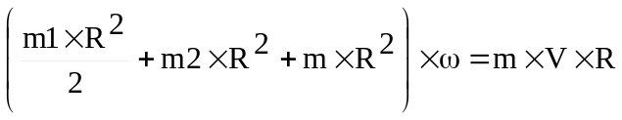, откуда 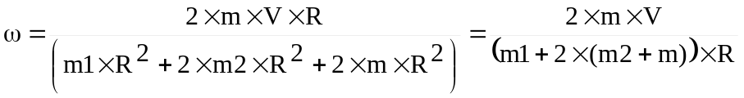. Подставляем числа.  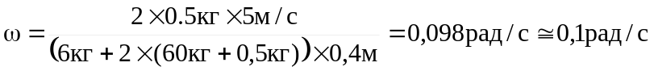.
ω = ?

